Промежуточная аттестация

Предмет: история, 7 класс
Условия проведения процедуры промежуточной аттестации:
Работа проводится в классе, задания выполняются на двойном листочке в клетку
Время выполнения:
На выполнение всей работы отводится 45 минут.
Назначение работы:
Определить уровень овладения предметных результатов у учащихся 7 класса по итогам усвоения программы по предмету «История».
Структура и содержание работы:
Работа проводится в форме контрольной работы, состоит из 10 заданий:
задания для общеобразовательного класса.
1-7,10 задания для общеобразовательного класса, 1-10 задания для углубленного класса.
№1 Установление последовательности событийXVI-XVII вв.
№2 Определение терминовXVI-XVII вв.
№3 Систематизация исторической информации (соответствие)
№4 Определение терминовXVI-XVII вв.
№5 Анализ карты, схемыXVI-XVII вв.
№6 История XVI-XVII вв.: иллюстративный материал
№7 Информация, представленная в виде схемыXVI-XVII вв.
№8 Факты истории культуры XVI-XVII вв.
№9Выявление ошибок в историческом источнике
№10 Анализ источника

Демоверсия

1.Расположите в хронологической последовательности исторические события. Запишите цифры, которыми обозначены исторические события, в правильной последовательности в таблицу.
1) введение заповедных лет
2) создание свода законов Русская Правда
3) отмена кормлений
4) установление бессрочного сыска беглых крестьян

2. Запишите термин, о котором идёт речь.
«Правительство, состоявшее из представителей знатных боярских родов, пришедшее к власти после свержения Василия Шуйского»._________________

3. Какие из перечисленных событий относятся к XVI в.? Найдите в приведённом ниже списке два события и запишите цифры, под которыми они указаны.
1) создание стрелецкого войска
2) издание первой печатной газеты в России
3) учреждение патриаршества в России
4) отмена местничества
5) переход в России к летосчислению от Рождества Христова

4. Ниже приведён перечень терминов. Все они, за исключением одного, непосредственно связаны с периодом правления Ивана IV.
1) Земский собор
2) Соборное уложение
3) Избранная рада
4) опричное войско
5) Стоглавый собор
Найдите и запишите порядковый номер термина, «выпадающего» из данного ряда.

5. Укажите название исторического периода, когда произошли события, изображенные на схеме.
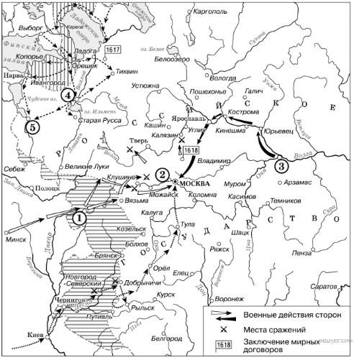

6. Рассмотрите изображение и выполните задание.
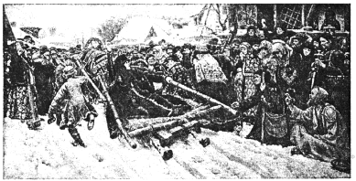
Какому явлению, событию в отечественной истории посвящена данная картина В. И. Сурикова?
1) церковному расколу
2) Смутному времени
3) подчинению Новгорода Москве
4) спору нестяжателей и иосифлян

7.Запишите слово, пропущенное в схеме.
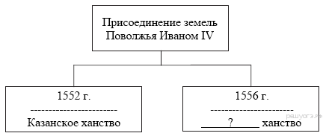
8. Какие из приведённых памятников культуры были созданы в XVI в.? Выберите два памятника культуры и запишите в таблицу цифры, под которыми они указаны.
1) «Хожение за три моря»;
2) «История о великом князе Московском»;
3) «Слово о законе и благодати»
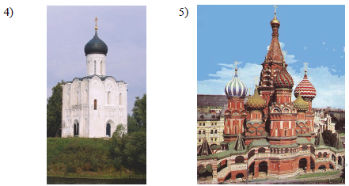

9. Прочитайте текст, который содержит две фактические ошибки.
В 1649 году царем Алексеем Михайловичем был принят Судебник. Согласно нему, отменялись урочные лета и вводился бессрочный сыск беглых дворян. Это означало окончательное оформление системы крепостного права в московском государстве. Крепостное право будет отменено только в 1861 году.
Найдите фактические ошибки и исправьте их. Ответ оформите следующим образом (обязательно заполните обе колонки таблицы).

Положение текста, в котором  допущена ошибка | Исправленное положение текста
1)
2)
10. Какое название в отечественной истории получил период, события которого описываются в тексте? К какому веку относятся эти события?
Из записок И. Массы
«Меж тем мятежники были искусными воителями и побивали посылаемые против них войска точно так же, как во время вступления Димитрия в пределы Московии, и счастье всегда сопутствовало им...
Да и они …переманили на свою сторону многих, также перебежали к ним многие из московских ратников, как немцы и ливонцы, так и русские…
Также находился в войске мятежников некий человек, коего звали Иван Исаевич Болотников; он был в Москве крепостным человеком боярина Андрея Телятевского, но бежал от своего господина, сперва отправился в степь к казакам, а также служил в Венгрии и Турции, и пришёл с казаками числом до десяти тысяч на помощь к этим мятежникам, и он был детина рослый и дюжий, родом из Московии, удалец, отважен и храбр на войне, и [мятежники] выбрали его главным атаманом или предводителем своего войска. И этот Болотников пошёл со всем своим войском на Серпухов, лежащий в восемнадцати милях от Москвы, и сразу занял его, а также Коломну, город при реке Москве неподалёку от Оки, и стал станом против московского войска в двенадцати милях от Москвы…
Жители города Москвы послали в лагерь к Болотникову такое требование: если тот Димитрий, который прежде был в Москве, жив и находится у него в лагере или где-либо в ином месте, то пусть Болотников покажет его или призовёт его к себе, чтобы они увидели его собственными глазами. Если это произойдёт, они перед Димитрием смирятся, будут умолять о прощении и милости и сдадутся ему без сопротивления.
Болотников ответил, что Димитрий действительно живёт в Польше и скоро будет здесь. Он сказал также: «Я у него был, и он сам лично назначил меня вместо себя старшим военачальником и отправил в Путивль с письменным распоряжением». Московиты сказали: «Это несомненно другой, мы того Димитрия убили» — и стали уговаривать Болотникова, чтобы он перестал проливать невинную кровь и сдался царю…, а тот сделает его большим человеком».

